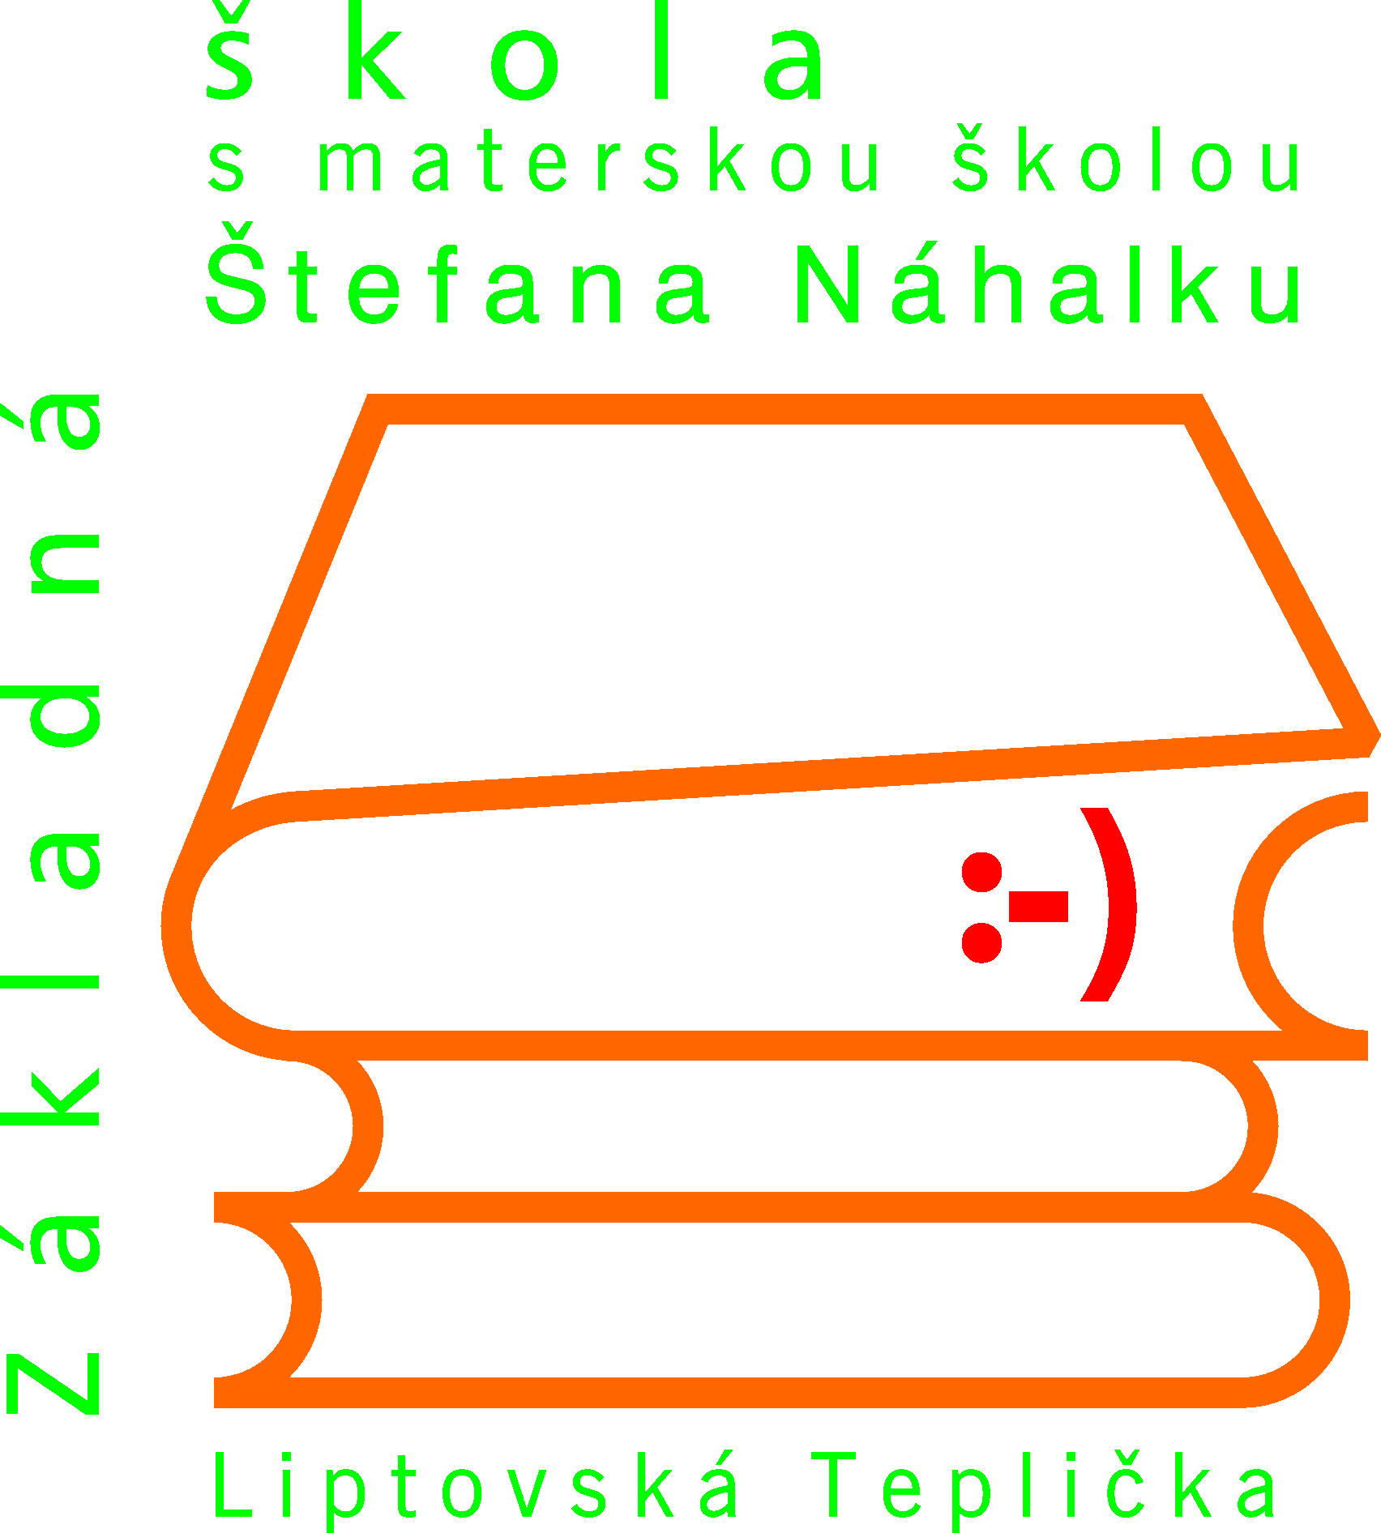
Základná škola s materskou školou Štefana Náhalku
Ul. Štefana Náhalku 396/10
059 40 Liptovská Teplička

Informovaný súhlas zákonného zástupcu dieťaťa s pokračovaním povinného predprimárneho vzdelávania v materskej škole
Podľa § 28a ods. 3 zákona č. 245/2008 Z. z. o výchove a vzdelávaní (školský zákon) a o zmene a doplnení niektorých zákonov v znení neskorších predpisov dieťa, ktoré po dovŕšení šiesteho roka veku nedosiahlo školskú spôsobilosť, pokračuje v povinnom predprimárnom vzdelávaní na základe rozhodnutia riaditeľa materskej školy podľa § 5 ods. 14 písm. f) zákona č. 596/2003 Z. z. o štátnej správe v školstve a školskej samospráve a o zmene a doplnení niektorých zákonov v znení neskorších predpisov.
Vydaniu rozhodnutia o pokračovaní plnenia povinného predprimárneho vzdelávania predchádza predloženie nasledovných dokladov zákonným zástupcom alebo zástupcom zariadenia:
- písomný súhlas príslušného zariadenia výchovného poradenstva a prevencie,
- písomný súhlas všeobecného lekára pre deti a dorast,
- informovaný súhlas zákonného zástupcu alebo zástupcu zariadenia.
Ak zákonný zástupca alebo zástupca zariadenia nepredloží všetky tri doklady alebo jeden z dokumentov (z poradenského zariadenia alebo od všeobecného lekára pre deti a dorast) bude nesúhlasný, riaditeľ materskej školy vo veci vydania rozhodnutia o pokračovaní v plnení povinného predprimárneho vzdelávania ani nezačne konanie.

Informovaný súhlas zákonného zástupcu
Ja, zákonný zástupca (meno a priezvisko zákonného zástupcu) *
(otec) .......................................................................... (matka) .......................................................................................
dieťaťa (meno, priezvisko, dátum narodenia, miesto trvalého pobytu)
............................................................................................................................................................................................
............................................................................................................................................................................................
prehlasujem, že som bol/bola zrozumiteľne informovaný/informovaná a súhlasím s tým, aby moje dieťa:
- pokračovalo v plnení povinného predprimárneho vzdelávania v školskom roku 2021/2022.
- Ak dieťa ani po pokračovaní plnenia povinného predprimárneho vzdelávania v materskej škole nedosiahne školskú spôsobilosť, začne od školského roka 2022/2023 plniť povinnú školskú dochádzku v základnej škole.
- Počas školského roku 2021/2022 budem dbať o riadne plnenie povinného predprimárneho vzdelávania môjho dieťaťa, pretože som si vedomý právnych dôsledkov toho, ak by moje dieťa neospravedlnene vynechalo viac ako päť dní v mesiaci.
- Počas pokračovania plnenia povinného predprimárneho vzdelávania môjho dieťaťa budem poskytovať materskej škole súčinnosť vo veciach výchovy a vzdelávania, budem s ňou spolupracovať a budem rešpektovať jej odporúčania a pokyny a podľa potreby budem spolupracovať s príslušným poradenským zariadením; materskú školu budem bezodkladne informovať o všetkých skutočnostiach, ktoré by mohli mať nepriaznivý vplyv na plnenie povinného predprimárneho vzdelávania môjho dieťaťa.
Som si vedomý/vedomá právnej zodpovednosti za svoje rozhodnutie a dobrovoľne som sa a rozhodol/rozhodla, aby moje dieťa pokračovalo v plnení povinného predprimárneho vzdelávania v školskom roku 2021/2022.
Potvrdzujem, že som bol/bola oboznámený/oboznámená s obsahom informovaného súhlasu a bol/bola som riadne poučený/poučená o dôsledkoch svojho súhlasu.

V Liptovskej Tepličke dňa ................................................ ...........................................................
...........................................................
podpisy zákonných zástupcov *
*v prípade právoplatného jedného zákonného zástupcu sa vyžaduje len jeden

